**Phòng Giáo dục và Đào tạo .....**

**Trường Tiểu học .....**

**Đề thi Học kì 1 Tin học lớp 4**

*(Bộ sách: Chân trời sáng tạo)*

*Thời gian làm bài: .... phút*

**Phần I. Trắc nghiệm (4 điểm)**

**Câu 1**. Việc nào sau đây là sử dụng máy tính đúng cách?

A. Đặt máy tính ở nơi thoáng mát, khô ráo, sạch sẽ.

B. Để cặp sách hoặc các đồ vật khác lên trên bàn phím.

C. Sử dụng bút bi để viết lên bề mặt màn hình điện thoại thông minh.

D. Truy cập tùy tiện vào bất kì trang thông tin nào trên Internet.

**Câu 2.** Các kí tự z x c v b n m , . / thuộc hàng phím nào?

A. Hàng phím trên.

B. Hàng phím dưới.

C. Hàng phím chứa dấu cách.

D. Hàng phím cơ sở.

**Câu 3.** Khi sử dụng lại các thông tin trên mạng cần lưu ý đến vấn đề là:

A. Các từ khóa liên quan đến thông tin cần tìm.

B. Các từ khóa liên quan đến trang web.

C. Địa chỉ của trang web.

D. Bản quyền.

**Câu 4.** Kết quả của việc tìm kiếm bằng máy tìm kiếm là:

A. danh sách tên tác giả các bài viết có chứa từ khóa tìm kiếm.

B. danh sách các liên kết trỏ đến trang web có chứa từ khóa tìm kiếm.

C. danh sách trang chủ của các website có liên quan.

D. nội dung của một trang web có chứa từ khóa tìm kiếm.

**Câu 5.** Khi em sao chép, di chuyển tệp và thư mục của người khác có thể dẫn đến hậu quả gì?

A. Không dẫn đến hậu quả gì cả.

B. Làm mất thông tin.

C. Làm đảo lộn trật tự và gây khó khăn cho người sử dụng khác.

D. A và B đúng.

**Câu 6.** Quyền của tổ chức, cá nhân đối với tác phẩm do mình sáng tạo ra hoặc sở hữu được gọi là:

A. Bản quyền.

B. Quyền sở hữu.

C. Quyền tác giả.

D. Quyền tài sản.

**Câu 7.** Chọn câu gõ đúng quy tắc gõ văn bản trong Word.

A. Buổi sáng, chim hót véo von.

B. Buổi sáng , chim hót véo von.

C. Buổi sáng,chim hót véo von.

D. Buổi sáng ,chim hót véo von

**Câu 8.** Hình ảnh được chèn vào trong văn bản với mục đích gì?

A. Minh họa cho nội dung văn bản.

B. Làm cho văn bản sinh động và hấp dẫn hơn.

C. Làm cho nội dung văn bản có thể dễ hiểu hơn.

D. Tất cả ý trên.

**Phần II. Tự luận (6 điểm)**

**Câu 1:** (2 điểm) Em quan sát hình ảnh và cho biết ngón tay nào phụ trách phím nào của hàng phím trên.

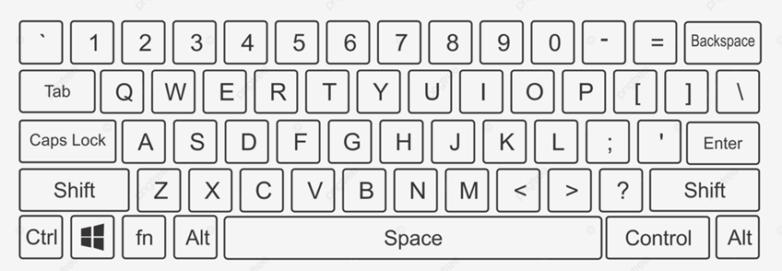

**Câu 2:** (2,0 điểm) Em hãy nêu một số tác hại khi truy cập vào trang web không phù hợp với lứa tuổi của mình.

**Câu 3.**(2 điểm) Với kiểu gõ Telex, điền phím cần gõ để được kí tự, dấu thanh cần gõ trong các bảng dưới đây.

**Bảng 1. Gõ kí tự có dấu**

|  |  |  |  |  |  |  |  |
| --- | --- | --- | --- | --- | --- | --- | --- |
| Kí tự cần gõ | â | đ | ê | ô | ơ | ư | ă |
| Phím cần gõ |  |  |  |  |  |  |  |

**Bảng 2. Gõ dấu thanh**

|  |  |  |  |  |  |
| --- | --- | --- | --- | --- | --- |
| Dấu thanh cần gõ | Dấu sắc | Dấu huyền | Dấu hỏi | Dấu ngã | Dấu nặng |
| Phím cần gõ |  |  |  |  |  |

………………. Hết ……………….

**Đáp án trắc nghiệm (4 điểm)**

Mỗi đáp án đúng 0,5 điểm

|  |  |  |  |  |  |  |  |  |
| --- | --- | --- | --- | --- | --- | --- | --- | --- |
| Câu | 1 | 2 | 3 | 4 | 5 | 6 | 7 | 8 |
| Đáp án | A | B | D | B | B | C | C | A |
| Điểm | 0,5 | 0,5 | 0,5 | 0,5 | 0,5 | 0,5 | 0,5 | 0,5 |